Mgr. Jozefína Kováčová Chémia – Pracovný list 3 – Pexeso – vzorce uhľovodíkov, využitie uhľovodíkov

Pracovný list obsahuje kartičky pre vytvorenie pexesá.
Aktivity:
- precvičenie vzorcov a názvov uhľovodíkov
- priraďovanie pojmov a skupiny alebo jednotlivci následne k jednotlivým látkam vyhľadavajú vlastnosti a použitie

pentán | CH₃(CH2)₅CH₃ | pent-1-én | CH₂ = CH-CH₂-CH₂ - CH₃
bután | CH₃(CH2)₂CH3 | but-1-én | CH₂ = CH - CH₂ - CH₃
but-1-ín | CH ≡ C - CH₂ - CH₃ | ropa | Zmes uhľovodíkov tvorená kvapalnými C₅ až C₁₅ reťazcami
prop-1-ín | CH ≡ C - CH₃ | zemný plyn | Zmes uhľovodíkov tvorená plynnými C₁ až C₄ reťazcami
benzén |  | toluén
propán | CH₃CH₂CH₃ | prop-1-én | CH₂ = CH – CH₃
cyklopentan |  | cyklobutan | 

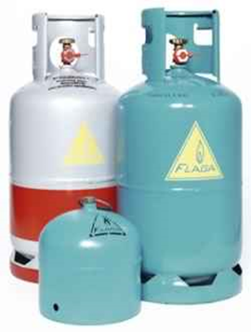 | Propán - bután |  | metán
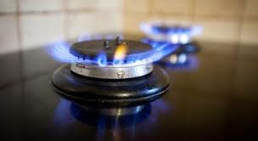 | zemný plyn | 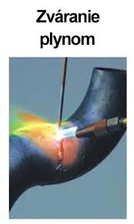 | acetylén
 | toluén |  | styrén
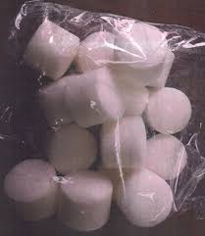 | naftalén |  | etén

